Réflexion 2 – Identifier le contenu d’un tableau de bord social
Durée : 20’ | ou | Source
Travail à faire
Après avoir lu le document répondez aux questions suivantes :
- Quel est le premier obstacle des services RH dans la conception d'un TBS ?
- Citez des indicateurs du climat social
- Quel est l’impact du turn-Over sur les RH ?
- Quels sont les indicateurs pertinents proposés en matière de santé et de sécurité ?
- Que signifie faire du prévisionnel RH ?

Doc. Quels indicateurs RH pour votre tableau de bord social ?
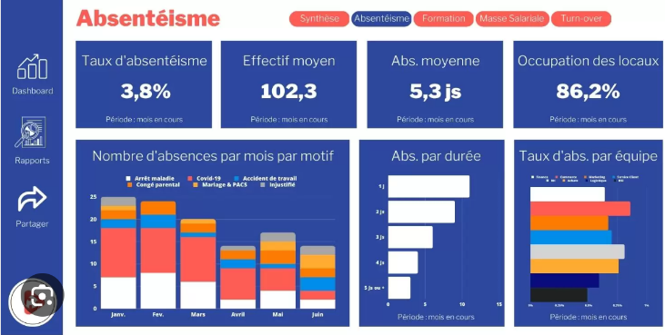
Source : https://solutions-business-intelligence.fr/
Le Tableau de Bord Social (TBS) est un outil de Business Intelligence RH (ou BI RH). Il offre au département des Ressources Humaines un panorama de la santé sociale de l’entreprise. Aussi appelé « tableau de bord RH », il illustre l’impact de la politique RH en place : performances des salariés, coûts, formations, recrutements réussis et infructueux etc. […]
Le premier obstacle des services des Ressources Humaines est bien souvent le manque d’outil de diagnostic. Pourtant, le bien-être au travail est un véritable levier de productivité. Mais quels sont les indicateurs sociaux et RH à suivre ?
Le tableau de bord social présente vos indicateurs de performance RH. À vous de choisir les indicateurs les plus importants pour vous, ceux qui permettront de déterminer si vous avez atteint vos objectifs RH du moment. Nous vous conseillons de présenter entre 5 et 10 indicateurs par tableau de bord pour qu’il reste concis.
On distingue quatre grandes catégories de KPI RH dans un tableau de bord social :
1 – Le climat social : il regroupe les indicateurs liés au turn-over, à l’absentéisme, aux nombres d’incivilités et à l’ancienneté.
Ces indicateurs vous permettront de suivre la stabilité de vos salariés. En effet, vous pourrez vous interroger sur la rotation du personnel par niveau de qualification, par secteur… Cela reflètera aussi la satisfaction de vos collaborateurs.
- Vos recrutements sont-ils efficaces ?
- Quel est le taux de rétention des salariés ?
- Existe-t-il un équilibre de la structure d’âge de votre entreprise, collaborateurs trop jeunes ou population vieillissante ?
2 – Les finances RH : elles comportent notamment les coûts de recrutement, la masse salariale, les coûts des charges sociales et avantages sociaux. Le climat social a un impact direct sur les finances RH. Plus votre turnover sera élevé, plus vos coûts de recrutement vont augmenter et in fine votre masse salariale. Les indicateurs sur les finances RH seront donc corrélés.
Identifiez vos coûts RH les plus importants, les évolutions annuelles, les services les plus coûteux. Vous pourrez ainsi directement agir sur votre budget RH mais aussi voir si vos actions sont en phase avec votre stratégie RH. Les coûts de formation sont-ils en phase avec votre plan de formation ? Avez-vous bien mesuré vos coûts de recrutement ?
3 – La santé et la sécurité au travail : elles englobent, entre autres, les notions d’arrêts maladie ou d’accidents du travail, la durée moyenne des absences, la répartition des absences par motif ou encore le taux moyen d’absentéisme. (Existe-t-il une absence d’adhésion et de motivation du personnel ? L’absentéisme est-il plus fort parmi certaines catégories du personnel ?).
4 – Le prévisionnel RH : il inclura, par exemple, le nombre d’embauches à venir, le type de contrats, les promotions, etc. Dans cette catégorie du tableau de bord social, vous pourrez identifier le taux de formation, le nombre d’entretiens annuels à venir, le nombre de recrutements, les mobilités internes… Cela vous donnera des perspectives et des tendances RH à venir.

Réponses

- Quel est le premier obstacle des services RH dans la conception d'un TBS ?

- Citez des indicateurs du climat social.

- Quel est l’impact du turn-over sur les RH ?

- Quels sont les indicateurs pertinents proposés en matières de santé et de sécurité ?

- Que signifie faire du prévisionnel RH ?

